Inversiones Especiales no contempladas en las ecuaciones de eficiencia
Empresa de Distribución Eléctrica Chiriquí, S.A. (EDECHI)

El presente documento presenta el detalle técnico de los proyectos aprobados para el periodo tarifario 2026-2030.
Este documento especifica el alcance, los activos que serán instalados en el marco de los proyectos de inversión (líneas, transformadores, subestaciones u otros equipos), sus coordenadas geográficas, los diagramas unifilares correspondientes, la fecha prevista de culminación y el monto de inversión estimado por proyecto, entre otros aspectos relevantes, de las inversiones consignadas en el archivo “Modelo EDECHI Jul26_Jun30”, específicamente en la hoja “inversiones”, información que ha sido considerada para el cálculo del Ingreso Máximo Permitido de la Empresa de Distribución Eléctrica Chiriquí S.A.
Con la presentación de esta información se procura garantizar transparencia y trazabilidad, permitiendo que el público conozca con precisión las obras que se desarrollarán, su ubicación, la forma en que se integrarán al sistema eléctrico y su dimensión técnica y económica dentro del período tarifario correspondiente.
A continuación, se presenta un resumen de las obras previstas para el próximo periodo tarifario en miles de balboas:
No. | Concepto (miles de Balboas) | JUL26/ JUN27 | JUL27 / JUN28 | JUL28 / JUN29 | JUL29/ JUN30 | Total
1 | Nueva SE Veladero 230/34.5 kV | - | 9,025,942 | - | - | 9,025,942
2 | Nueva SE Changuinola 2 34.5/13.8 kV | 1,174,899 | - | - | - | 1,174,899
3 | Segundo Transformador San Cristobal 115/13.8 kV 30 MVA | - | 6,211,877 | - | - | 6,211,877
4 | Nueva SE Almirante 2 34.5/4.16 kV |  | 6,115,033 | - | - | 6,115,033
5 | Segunda LAT MDN - San Cristobal 115 kV | - | 17,191,529 | - | - | 17,191,529
6 | Circuito 34-42 B | - | - | 4,000,000 | - | 4,000,000
7 | Nueva Línea de COOSEMUPAR | - | - | 5,360,000 | - | 5,360,000
8 | Alumbrado Público | - | - | - | - | -
8.1 | Crecimiento Vegetativo LED | 62,000 | 62,000 | 62,000 | 62,000 | 248,000
8.2 | Sustitución de luminarias de Sodio por LED con fotocontroles inteligentes | 138,000 | 138,000 | 138,000 | 138,000 | 552,000
9 | Electrificación Rural | 161,467 | 548,065 | 746,386 | 25,048 | 1,480,965
10 | Interconexión eléctrica trifásica Isla Colón-Bastimento | - | - | - | 11,562,239 | 11,562,239
 | TOTAL | 1,536,366 | 39,292,446 | 10,306,386 | 11,787,287 | 62,922,484

Contenido

1. Nueva Subestación Veladero 230/34,5 kV 4
2. Nueva SE Changuinola 2 34,5/13,8 kV 6
3. Segundo transformador San Cristobal 115/13,8kV 30MVA 7
4. Nueva subestación Almirante 2 34,5/4,16 kV 9
5. Segunda LAT MDN-San Cristobal 115 kV 10
6 Circuito 34-42B 11
7 Nueva línea de COOSEMUPAR 12
8 Alumbrado Público 13
8.1 Crecimiento Vegetativo LED 13
8.2 Sustitución de luminarias de Sodio por LED con fotocontroles inteligentes 13
9 Electrificación Rural 14
10 Interconexión eléctrica trifásica Isla Colón-Bastimento 15

Nueva Subestación Veladero 230/34,5 kV
  - Alcance:
- En la Subestación Veladero (ETESA): Instalación de dos interruptores de 230 kV, completando una posición en el esquema de interruptor y medio del patio de 230 kV.
- Construcción de un nuevo circuito de 230 kV, utilizando conductor 630 mm² Al XLPE, con una longitud aproximada de 400 metros, para conectar:
- La barra de 230 kV de la subestación Veladero (ETESA).
- El transformador 230/34.5 kV de la nueva subestación Veladero (EDECHI).

- En la nueva Subestación Veladero (EDECHI): Configuración de barra sencilla con seis posiciones en 34.5 kV, que incluyen:
- Conexión del transformador 230/34.5 kV de 50MVA
- Conexión del nuevo circuito 34-50A
- Conexión del nuevo circuito 34-17A
- Conexión de un banco de capacitores
- Posiciones para servicios auxiliares y medición

  - Objetivo: Fortalecer la red de distribución eléctrica en la provincia de Chiriquí mediante la construcción de una nueva subestación en el sector de Veladero. La instalación permitirá descargar los circuitos 34-50 (proveniente de Chiriquí) y 34-17 (proveniente de Soná), mejorando la confiabilidad y capacidad del sistema.

  - Beneficios
- Mejora significativa en la confiabilidad del suministro eléctrico en los tres distritos.
- Reducción de interrupciones por contingencias.
- Mayor flexibilidad operativa y capacidad de respuesta ante fallas.
- Cumplimiento de estándares técnicos de confiabilidad (N-1).

  - Unifilar

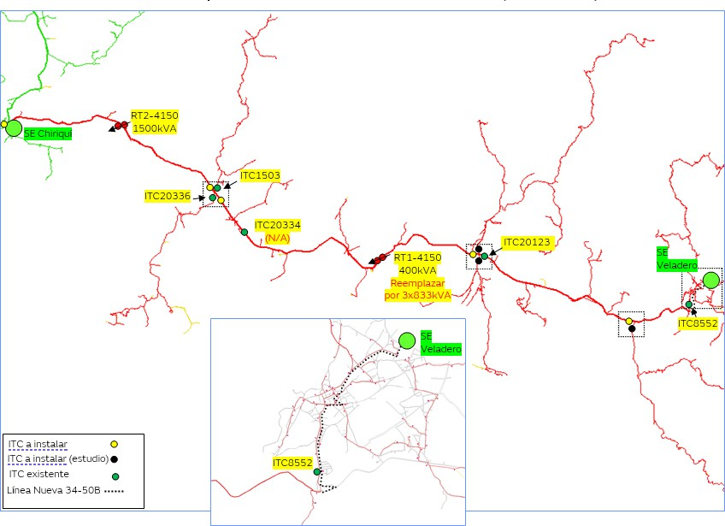
Coordenadas: 8.2521-81.6564

Coordenadas: 8.3985, -82.3203
  - Entrada en operación: diciembre 2028

  - Monto estimado del proyecto: B/. 9,025,942.00

Nueva SE Changuinola 2 34,5/13,8 kV
  - Alcance
Nueva subestación que contempla los componentes principales, como son los siguientes:
- Transformador de potencia:
  - Capacidad: 16 MVA
  - Tensión: 34.5/4.16 kV
- Celdas de media tensión:
  - 9 celdas en 34.5 kV
  - 9 celdas en 4.16 kV

  - Objetivo: Modernizar y reforzar la red de distribución eléctrica en la región. Adicional, mejorar la confiabilidad del servicio y atender el crecimiento de la demanda.

  - Beneficios
- Mayor capacidad de transformación para atender nuevas cargas.
- Mejora en la calidad del servicio eléctrico en Changuinola.
- Infraestructura moderna y segura, con tecnología blindada.

  - Unifilar
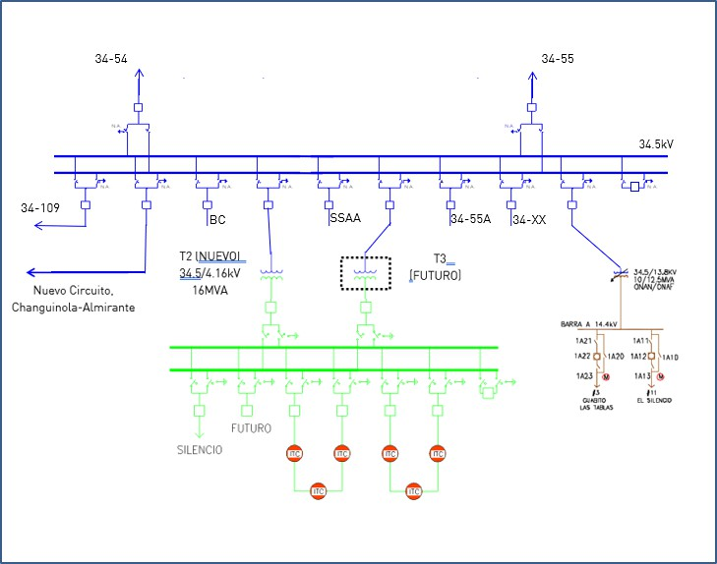

  - Entrada en operación: junio 2027

  - Monto del proyecto: B/. 1,174,899.00

Segundo transformador San Cristobal 115/13,8kV 30MVA
  - Alcance
Los principales componentes de este proyecto son los siguientes:
- Instalación de Transformador de Potencia (PT):
- Capacidad: 50 MVA
- Tensión: 34.5/13.8 kV
- Este nuevo transformador permitirá atender el crecimiento de la demanda y mejorar la flexibilidad operativa en la zona.

- Configuración de Barras
Se propone que el transformador de 50 MVA se conecte a la barra existente, mientras que el transformador de 30 MVA, existente, se conecte a la nueva barra, permitiendo una distribución más eficiente de las cargas y facilitando futuras expansiones.
  - Objetivo: Fortalecer la infraestructura eléctrica y mejorar la confiabilidad del sistema en la región, se presenta la siguiente propuesta para la ampliación y optimización de la Subestación San Cristobal.

  - Beneficio: Ampliar y optimizar la Subestación San Cristóbal.

  - Unifilar: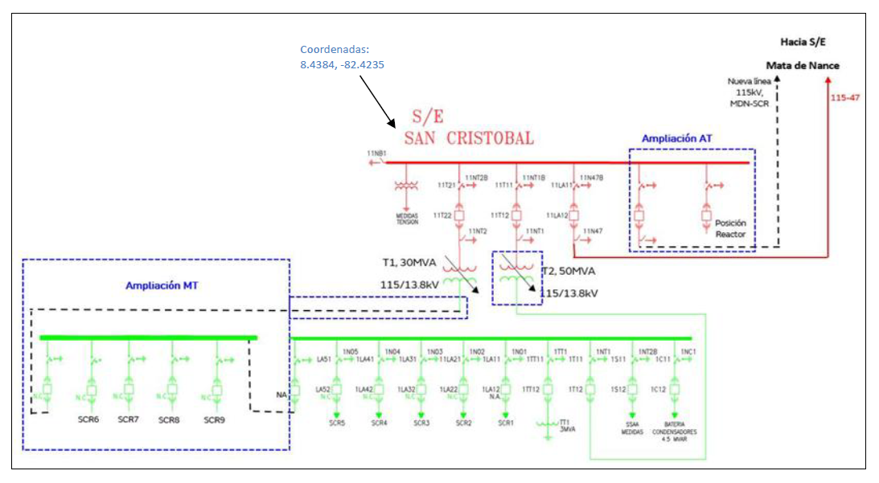

  - Entrada en operación: junio 2028

  - Monto del proyecto: B/. 6,211,877.00

Nueva subestación Almirante 2 34,5/4,16 kV
  - Alcance
Actualmente, la Subestación Almirante cuenta con cuatro circuitos que abastecen al distrito de Almirante, de los cuales dos alimentan directamente al Puerto de Almirante (PTP).
Como parte del diseño de la nueva Subestación Almirante 2, se realizará la siguiente configuración operativa:
- Alimentación de la subestación Almirante 2 (34.5 kV):
  - Circuito 34-109
  - Circuito 34-109B
Estos circuitos serán redirigidos hacia la nueva subestación para mejorar la distribución y liberar capacidad en la infraestructura existente.
- Circuitos de Salida:
  - Se habilitarán tres nuevos circuitos en 4.16 kV, destinados a atender la demanda local de Almirante y del puerto, con mayor eficiencia y confiabilidad.

  - Objetivo: Permitir una mejor segmentación de cargas, mayor flexibilidad operativa y facilitar futuras expansiones en la zona.
  - Beneficio: Ampliar y distribuir cargas.
  - Unifilar:

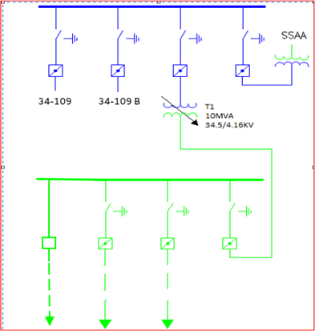k
  - Entrada en operación: junio 2028
  - Monto del proyecto: B/. 6,115,033.00

Segunda LAT MDN-San Cristobal 115 kV
  - Alcance
Habilitación de dos nuevas posiciones en 115 kV, sección 636 ACSR (tramos aéreos) y 1200 mm2 (tramos subterráneos), junto con la ampliación de la barra correspondiente, con los siguientes fines:
- SE San Cristobal (SCR): Para la ampliación y conexión de la nueva línea en 115 kV se requieren dos posiciones:
  - Primera posición: Para la conexión de la segunda línea MDN–SCR, que reforzará la interconexión regional y aumentará la redundancia del sistema.
  - Segunda posición: Para la instalación de un reactor de compensación, destinado a mitigar el efecto capacitivo en horas valle, mejorando la estabilidad del sistema y reduciendo el riesgo de sobrevoltajes.
- SE Mata de Nance (MDN): La nueva línea de 115 kV requiere una posición adicional en la Subestación Mata de Nance, cuya gestión debe realizarse en coordinación con ETESA, para asegurar la compatibilidad técnica y operativa.
  - Objetivo: Reforzar la interconexión regional, aumentar la redundancia del sistema, mejorar la estabilidad del sistema y reducir el riesgo de sobrevoltajes.
  - Beneficio: Incrementar la confiabilidad y seguridad operativa del sistema eléctrico.
  - Unifilar:
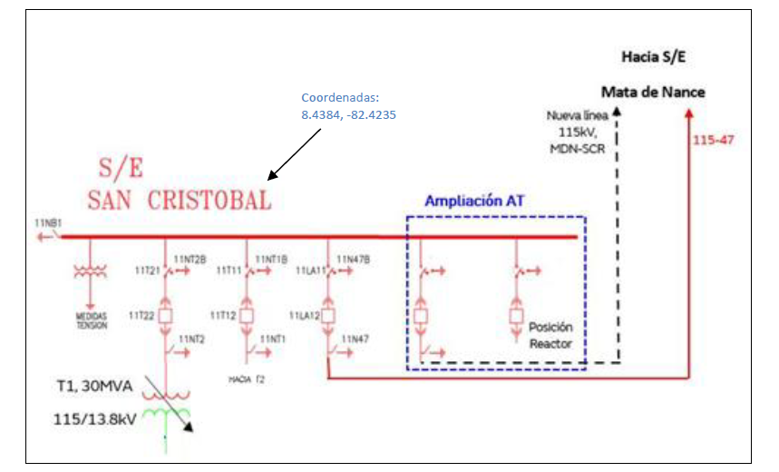
  - Entrada en operación: junio 2028
  - Monto del proyecto: B/. 17,191,529.00

Circuito 34-42B
  - Alcance
Componentes principales del proyecto:
- Se contempla la construcción de aproximadamente 20 km de línea trifásica aérea en 34.5 kV.
- Se utilizará conductor tipo 477 Al forrado.
- El recorrido se extiende desde una nueva posición en la Subestación Progreso hasta una nueva posición en la Subestación Puerto Armuelles.
Equipos de Maniobra y Supervisión
- Se instalarán 6 interruptores con capacidad de telecontrol. Estos equipos estarán ubicados en puntos que permitan la respaldo entre el nuevo circuito y el circuito 34-42.
6.2 Objetivo: Ampliar y reforzar la red eléctrica entre las subestaciones Progreso y Puerto Armuelles, incorporando nuevas derivaciones, automatización y una conexión adicional con la subestación Los Olivos.
  - Beneficio: Mejorar la capacidad operativa y la confiabilidad del circuito 34-42.
  - Unifilar:
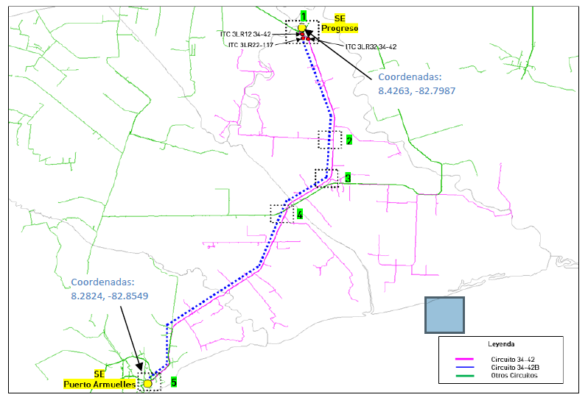

  - Entrada en operación: junio 2029
  - Monto del proyecto: B/. 4,000,000.00

Nueva línea de COOSEMUPAR
  - Alcance: Comprende la construcción de aproximadamente 49 km de línea primaria trifásica en 34,5kV con 1/0Al Forrado, 15 km de línea secundaria, instalación de 162 transformadores y un ITC (en punto de conexión). La nueva línea se conectará a la línea troncal del circuito 34-42 de la Subestación Progreso, en un punto cercano a la Subestación Los Olivos, permitiendo la expansión del suministro eléctrico en el área de influencia del proyecto.

El alcance del proyecto incluye el suministro e instalación de estructuras, conductores, herrajes, protecciones, equipos de transformación, obras civiles asociadas, maniobras de conexión y pruebas de puesta en servicio.

El proyecto contempla la instalación de luminarias de alumbrado público en los recorridos de la red de BT.

  - Objetivo: Nueva línea eléctrica para el sector de COOSEMUPAR en Puerto Armuelles.

  - Beneficio: Mejorar el servicio eléctrico en la zona.

  - Unifilar:
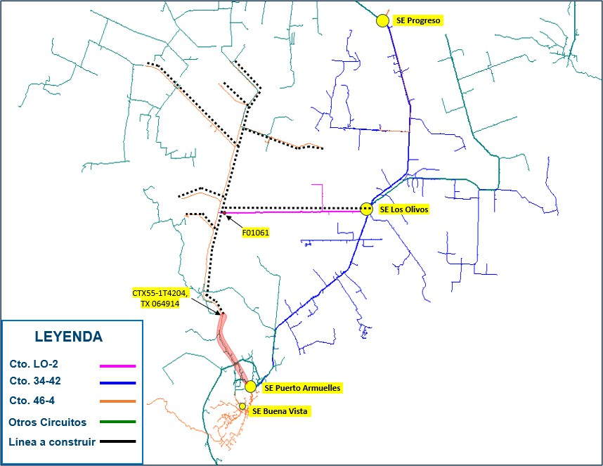

  - Entrada en operación: junio 2029

  - Monto del proyecto: B/. 5,360,000.00

Alumbrado Público

8.1 Crecimiento Vegetativo LED
8.1.1 Alcance: Instalación progresiva de nuevas luminarias como resultado del desarrollo gradual de un área geográfico.
8.1.2 Objetivo: Instalación de nuevas luminarias debido a nuevas viviendas o calles que se van construyendo con el tiempo, expansiones en zonas residenciales existentes, petición de los clientes para la instalación de luminarias adicionales que mejoren la seguridad o visibilidad.
8.1.3 Beneficio: Seguridad y visibilidad.
8.1.4 Activos por instalar: 712 luminarias.
8.1.5 Entrada en operación: junio 2030.
8.1.6 Monto del proyecto: B/. 248,000.00

8.2 Sustitución de luminarias de Sodio por LED con fotocontroles inteligentes
8.2.1 Alcance: Proceso mediante el cual las luminarias de alumbrado público basadas en vapor de sodio de alta presión (HPS) son sustituidas por luminarias con tecnología LED.
8.2.2 Objetivo: Mejorar la eficiencia energética, la calidad de iluminación y la vida útil del sistema de alumbrado público.
8.2.3 Beneficio: Seguridad y visibilidad.
8.2.4 Activos por instalar: 1,573 luminarias.
8.2.5 Entrada en operación: junio 2030
8.2.6 Monto del proyecto: B/. 552,000.00

Electrificación Rural
  - Alcance: Extensión de red eléctrica mediante la construcción de redes de distribución de energía en comunidades rurales que actualmente carecen del servicio. El alcance técnico incluye el diseño, suministro e instalación de infraestructura eléctrica de baja tensión con extensiones de línea en distribución.

  - Objetivo: Reducir la brecha energética en sectores rurales.

  - Beneficio:
Áreas beneficiadas:

Proyecto | Provincia/  Comarca | Número de viviendas y clientes beneficiados | km | Alcance y principales características de la obra | Monto Estimado en B/.
Hato Corotú, Mironó, Ngobe Buglé | Ngobe Buglé | 111 viviendas / 666 beneficiarios | 11.2 | Extensión de línea de distribución eléctrica | 415,737
Ola, Lajero, Nole Duima | Ngobe Buglé | 124 viviendas / 744 beneficiarios | 4.0 | Extensión de línea de distribución eléctrica | 161,467
Guaca Centro, Guaca, David | Chiriquí | 5 viviendas / 30 beneficiarios | 0.35 | Extensión de línea de distribución eléctrica | 25,048
Los Guásimos, Tinajas, Dolega | Chiriquí | 35 viviendas / 210 beneficiarios | 1.3 | Extensión de línea de distribución eléctrica | 69,370
Cañas Verdes, Palmira, Boquete | Chiriquí | 35 viviendas / 210 beneficiarios | 11.58 | Extensión de línea de distribución eléctrica | 677,016
Guaramito-Barranquilla, Rambala | Bocas del Toro | 50 viviendas / 300 beneficiarios | 2.03 | Extensión de línea de distribución eléctrica | 132,327
Totales |  | 2,160 | 30.46 |  | 1,480,965

  - Entrada en operación: diciembre 2029

  - Monto del proyecto: B/.1,480,965

Interconexión eléctrica trifásica Isla Colón-Bastimento

  - Alcance: Consiste en instalar un punto e interconexión para cubrir la demanda del servicio de distribución de electricidad existente en el corregimiento de Bastimentos, ubicado en el distrito y provincia de Bocas del Toro en su totalidad, incluyendo Red Frog Beach Club y comunidades aledañas de acuerdo con lo ordenado en la resolución AN No. 20546-Elec del 5 de junio de 2025.

  - Objetivo: Dar cumplimiento a la resolución mencionada.

  - Beneficio: Brindar interconexión al corregimiento de Bastimentos, ubicado en el distrito y provincia de Bocas del Toro en su totalidad, incluyendo Red Frog Beach Club y comunidades aledañas.
  - Entrada en operación: junio 2030
  - Monto del proyecto: B/. 11,562,239.00

